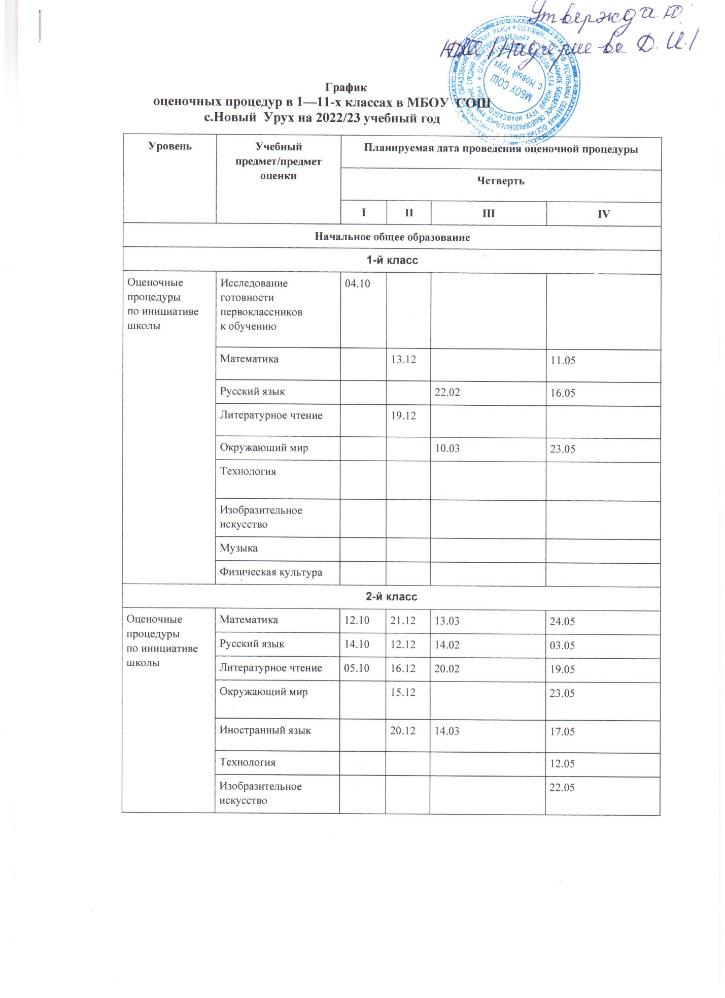

Музыка

Физическая культура

3-й класс

Оценочные процедуры
по инициативе школы

Русский язык

Литературное чтение

Математика

Окружающий мир

Иностранный язык

Технология

Изобразительное искусство

Музыка

Физическая культура
24.10 14.12 21.02 19.05

19.12 17.05

12.10 15.12 22.02 15.05

21.10 20.12 10.03 22.05

25.10 21.12 15.03 11.05

16.05

23.12 13.03

17.03

4-й класс

Оценочные процедуры
по инициативе школы
Русский язык 05.10

Родной язык (осетин.)

Литературное чтение 28.10

16.12 17.02 12.04

12.12 12.05

20.12 13.03 22.05

Математика

Окружающий мир

Иностранный язык

Технология

Изобразительное искусство

Музыка

Физическая культура
17.10 14.12 28.02 13.04

24.10 05.12 07.03 14.04

26.10 21.12 15.03 03.05

06.12 14.03 11.05

10.03 23.05

17.05

Основное общее образование

Федеральные оценочные процедуры — ВПР

Русский язык

Математика

Окружающий мир
5-й класс

27.09

13.10

20.09

Оценочные Русский язык 14.10 14.12 17.05

процедуры
по инициативе школы

Литература

Математика
26.10 19.12 19.05

19.10 26.12 10.03 22.05

Биология

Иностранный язык

История

Обществознание

География
17.10 07.12 22.03 10.05

21.09, 16.12 17.03 15.05 25.10

24.10 23.12 12.05

31.10 21.03 27.04

18.10 23.05

Изобразительное искусство

Музыка
26.05

03.05

Родной язык

Технология
12.10 21.03 23.04

28.10 16.05

Федеральные оценочные процедуры — ВПР

Федеральные оценочные процедуры — НИКО

Русский язык

Математика

История

Биология

Личностные
и метапредметные результаты обучающихся
6-й класс

27.09

20.09

18.10

11.10

Оценочные процедуры
по инициативе школы

Русский язык

Литература

Математика
23.12 13.03 12.05

19.10 07.12 14.03 11.05

13.12 17.03 22.05

Биология

Иностранный язык

История

Обществознание
05.12 07.03 20.04

24.10 19.12 10.03 23.05

14.12 09.03 17.05

12.10 09.12 06.03 29.05

География

Родной язык (осет.)

Музыка

Физическая культура
25.10 20.12 21.03 27.04

28.10 23.04

26.12 19.05

26.10 21.12 15.03 26.05

Федеральные оценочные процедуры — ВПР

Оценочные процедуры
Технология

Русский язык

Математика

Предмет на основе случайного выбора (история, биология, география, обществознание)

Предмет на основе случайного выбора (история, биология, география, обществознание)

Русский язык
06.12 19.05

7-й класс

04.10

29.09

04.10

11.10 20.10

16.12 03.03 26.05

по инициативе школы

Литература

Математика

Информатика

Физика

Биология

18.10 20.12 06.03 02.05

26.10 13.12 17.03 12.05

17.10 19.12 13.03 03.05

25.10 14.12 15.03 22.04

11.10 21.12 01.03 22.05

Иностранный язык

История 24.10

Обществознание 19.10

География 21.10

Изобразительное 14.10 искусство

Музыка 12.10

Физическая культура 10.10

Основы безопасности 28.10 жизнедеятельности

Родной язык (осет.)
01.12 23.05

05.12 24.02 19.05

12.12 07.03 24.05

30.11 14.03 16.05

26.12 28.02 24.04

06.12 27.02 24.04

07.12 10.03 15.05

09.12 09.03 29.05

02.12 23.04

8-й класс

Федеральные оценочные процедуры — ВПР

Федеральные оценочные процедуры — НИКО

Оценочные процедуры
по инициативе школы
Русский язык

Математика

Иностранный язык

Предмет на основе случайного выбора (история, биология, география, обществознание, физика)

Предмет на основе случайного выбора (история, биология, география, обществознание, физика)

Личностные
и метапредметные результаты обучающихся

Русский язык

Литература
06.10

19.10

22.09 27.09

13.10

20.10

14.10 14.12 24.03 14.04,

17.05

26.10 19.12 13.03 19.05

Математика

Информатика

Физика

Биология

Химия

Иностранный язык

История

Обществознание

География

Изобразительное искусство

Музыка
19.10 26.12 10.03 22.05

28.10 07.12 22.03 10.05

21.09, 16.12 17.03 24.04

25.10

24.10 23.12 20.03 24.04

31.10 06.12 21.03 27.04

18.10 20.12 14.03 23.05

17.10 27.12 07.03 24.04

09.12 03.05

12.10 21.12 15.03 24.04

12.12 06.03 16.05

03.10 17.04
Физическая культура 04.10 01.12 09.03 02.05

Федеральные оценочные процедуры — ВПР

Федеральные оценочные процедуры
Основы безопасности жизнедеятельности

Технология

Русский язык

Математика

Предмет на основе случайного выбора (история, биология, география, обществознание, физика, химия)

Предмет на основе случайного выбора (история, биология, география, обществознание, физика, химия)

Итоговое собеседование
02.12

05.12

9-й класс

29.09

22.09

04.10

18.10

08.02 (основной)

15.03
28.04

25.04

15.05
(по необходимости)

Оценочные процедуры
по инициативе школы

Русский язык

Литература

Математика

Информатика

16.12

18.10 20.12

26.10 13.12

17.10 19.12
(по необходимости)

03.03 26.05

01.03 12.05

17.03 23.05

13.03 03.05

Физика

Биология

Химия

Иностранный язык

История

Обществознание

География

Изобразительное искусство
25.10 14.12 15.03 02.04

11.10 21.12 10.03 22.05

27.12 24.04

24.10 05.12 28.02 19.05

19.10 01.12 07.03 19.04

21.10 12.12 14.03 19.04

14.10 26.12 27.02 25.04

12.10 06.12 24.02 02.05

Музыка

Род.яз. и лит.(осет.)
10.10 07.12 06.03 25.04

28.10 09.12 20.03 17.05

Технология 02.12 17.05

Среднее общее образование

10-й класс

Оценочные процедуры
по инициативе школы
Русский язык

Литература

Математика
21.10 23.12 06.03 25.04

12.12 24.05

19.10 27.12 14.03 25.04

Иностранный язык

История

Химия

Физика

Обществознание

География
17.10 13.12 17.03 25.04

18.10 07.12 10.03 20.04

24.10 19.12 07.03 23.05

11.10 14.12 09.03 24.04

12.10 09.12 13.03 29.05

25.10 20.12 21.03 24.04

Биология 28.10 19.05

Основы безопасности 26.12 15.05 жизнедеятельности

Физическая культура 06.12 16.05

Федеральные оценочные процедуры

Итоговое сочинение (изложение)
11-й класс

07.12

01.02
(по необходимости)

03.05
(по необходимости)

Оценочные процедуры
по инициативе школы
Русский язык
Литература

Род.язык.лит.

Математика
28.09 20.12 14.03 22.05
28.09
14.12 25.04

05.10 16.12 17.02 19.05

Иностранный язык

История
26.10 21.12 15.03 03.05

24.10 05.12 09.03 16.05

Химия 06.12 11.05(проект –защ.)
Физика 18.10 24.05

Обществознание 12.12 12.05

География 25.10 06.03

Биология 17.10 14.12 28.02 15.05

Физическая культура 09.12 17.05

